РЕКОМЕНДАЦИИ ГРАЖДАНАМ: Как выбрать одежду для школы
В преддверии нового учебного года Роспотребнадзор напоминает, что в первую очередь одежда для школы должна обеспечить сохранение детского здоровья. Родителям при приобретении школьной одежды для ребёнка важно помнить, что в ней он будет проводить 5–6 и более часов. В связи с этим, необходимо понимать, что одежда для школы, которая состоит только из синтетических волокон для этих целей не подойдет. Следует выбирать смесовые ткани с небольшим содержанием синтетических волокон.
В идеале одежда должна формировать комфортный для ребёнка микроклимат так называемого пододёжного пространства — это температура тела, влажность, паро- и воздухопроницаемость.
При этом неправильно подобранный костюм или его низкое качество могут вызывать различные заболевания, в том числе заболевания кожи, такие, как контактный и атопический дерматиты, а также простудные заболевания, например, грипп, острые респираторные заболевания и заболевания органов дыхания. Поэтому одежда, в которой ребёнок находится в образовательном учреждении длительное время, должна быть изготовлена из натуральных тканей, соответствующих требованиям биологической и химической безопасности, предъявляемым к швейным изделиями, текстильным материалам.
Специалисты Роспотребнадзора при выборе школьной одежды рекомендуют обращать внимание на следующие важные моменты:
1) Внимательно изучите маркировку — ярлычок с данными производителя и составом ткани. Отдавайте предпочтение смесовым тканям с преобладающим содержанием натуральных тканей.
2) Обратите внимание на символы, которые обозначают, каким должен быть уход за изделием. Например, если на ярлычке указана химчистка — лучше отказаться от такой одежды для ребёнка, потому что химические вещества, используемые при чистке изделия, могут быть вредны для здоровья школьника.
3) Лучше всего подходят для школьной одежды хлопок и лён для осеннего и весеннего времени, шерсть и кашемир — для зимы. Форма с содержанием синтетических волокон может быть меньше по стоимости, но на этом все её достоинства заканчиваются. Синтетические волокна не дают коже дышать, в результате нарушается тепловой обмен, и ребёнок начинает потеть, что может привести к переохлаждению и возникновению простудных заболеваний.
Кроме этого, синтетические волокна могут привести к возникновению аллергии, ведь синтетика притягивает к себе пыль, грязь и различные микроорганизмы, которые оказывают влияние на слизистые ребёнка и могут стать причиной возникновения сыпи. Также синтетика способствует накоплению статического электричества, которое оказывает влияние на нервную систему ребёнка, вызывая раздражение и быструю утомляемость.
Поэтому для повседневного ношения синтетическая одежда не подходит. Однако полностью отказываться от синтетики в составе тоже не стоит, потому что синтетические волокна «держат» форму, увеличивают срок службы ткани и упрощают уход за ней.
4) От изделия не должен исходить резкий запах. Наличие неприятного запаха может свидетельствовать о содержании в текстильных материалах вредных или даже опасных химических веществ, используемых при окраске ткани.
5) Гарантией безопасности школьной одежды для здоровья ребёнка является наличие декларации о соответствии на данное изделие или сертификата соответствия. Данные документы продавец обязан предъявить покупателю по первому требованию.
Ребёнку должно быть удобно
При приобретении одежды для школы правильно подбирайте размер, убедитесь, что вашему ребёнку в ней удобно как в сидячем положении, так и при ходьбе. Вещь не должна излишне стеснять движения ребёнка, не должна быть слишком узкой, потому что тесная юбка или брюки могут привести к болям в животе, а тесные рубашки и сарафаны могут даже нарушить дыхание.
Кроме этого, ориентируйтесь на фигуру и вкус самого ребёнка, ведь одежда должна не только быть красивой, качественной и модной, но и нравиться самому школьнику.
Выбирая цветовую гамму, ориентируйтесь на общие правила школы, где будет учиться ребёнок. В любом случае, школьная одежда должна быть сдержанной, не стоит выбирать слишком яркие цвета. Отдайте предпочтение пастельным, серым, бежевым, коричневым, тёмно-синим тонам.
Подберите для ребёнка сразу несколько предметов школьной одежды, чтобы их было удобно менять в течение недели. Для мальчиков это запасные брюки к форме и две –три однотонные рубашки, для девочек — запасная юбка или платье, две – три однотонные блузки.
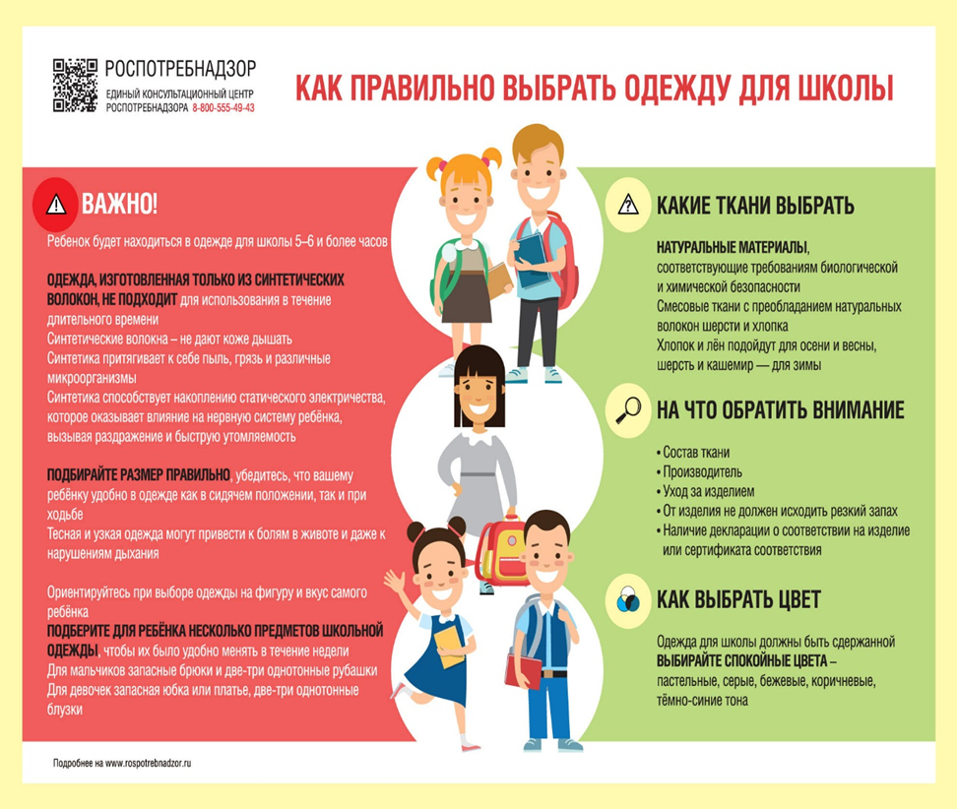

РЕКОМЕНАДАЦИИ ГРАЖДАНАМ: Как правильно выбрать детскую обувь
Для сохранения и укрепления здоровья ребенка очень важно уделять внимание не только одежде, но и детской обуви.
Обувь как специальная часть одежды охраняет организм от неблагоприятных метеорологических воздействий (высокой и низкой температуры, дождя, снега, ветра, пыли) и механических повреждений. Важной ее функцией является обеспечение благоприятного микроклимата вокруг стопы.
Родителям очень важно знать, что детская обувь должна отвечать всем гигиеническим требованиям, быть удобной, а самое главное безопасной и безвредной для детей.
Обувь ребенку подбирается индивидуально. Очень важно выбрать правильный размер обуви. Нельзя покупать обувь без примерки.
При выборе обуви очень важно обращать внимание на материал. Выбирайте обувь, изготовленную из натуральных (природных) материалов таких, как натуральная кожа, текстиль, войлок. Самым важным свойством этих материалов является то, что они адаптируются к анатомической форме ноги.
Обувь должна свободно и легко облегать стопу, без сжатия.
Детская обувь должна иметь достаточно просторную круглую носовую часть, которая предоставляет необходимое место для пальцев. Не рекомендуется выбирать модную остроносую детскую обувь. Если от такой покупки нельзя отказаться, необходимо помнить, что эту обувь нельзя использовать для каждодневной носки.
Задник должен быть жестким (но не грубым), плотным и высоким. Не должно происходить никаких нежелательных боковых движений пяточной части ноги. Поэтому любая детская обувь, кроме сандалий, должна иметь достаточно жесткий, высокий и хорошо облегающий ногу задник.
В обуви не допускается:
- открытая пяточная часть для детей в возрасте до 3 лет;
- нефиксированная пяточная часть для детей в возрасте от 3 до 7 лет, кроме обуви, предназначенной для кратковременной носки.
Хорошую фиксацию ноги в обуви обеспечивает соответствующий фасон верха, потому что именно верх удерживает ногу в нужном положении и защищает её от повреждений и неосторожностей при ходьбе. В самых маленьких размерных группах обувь должна быть по щиколотку (лодыжку). Идеальным способом фиксации обуви на стопе является шнуровка, которая позволяет надежно и правильно зафиксировать ногу ребенка.
Каблучок – широкий и невысокий, 0,5-1 см.
Подошва – рифленая (чтобы не скользила) и полужесткая, но гибкая.
Возьмите обувь за носок и задник и попробуйте согнуть. Если подошва пружинит, значит она такая, как надо. Швы не должны ощущаться.
Безопасность детской обуви регламентируется техническим регламентом Таможенного союз ТРТС 007/2011 «О безопасности продукции, предназначенной для детей и подростков».
Перед выпуском в обращение детская обувь в зависимости от ее назначения должна пройти подтверждение соответствия данному нормативному документу в виде сертификации или декларирования. Продавец по требованию потребителя обязан ознакомить его с документом, подтверждающим соответствие изделия действующим требованиям.
Обувь, прошедшая оценку, маркируется единым знаком обращения продукции.
Внимательно изучите маркировку обуви, она должна быть на русском языке и содержать следующую информацию: о производителе, размере, модели и (или) артикуле изделия, материале верха, подкладки и подошвы, условиях эксплуатации и ухода за обувью. Не допускается использование указаний "экологически чистая", "ортопедическая" и других аналогичных указаний без соответствующего подтверждения.
Каждая пара детской обуви должна быть снабжена цифровой маркировкой. Это уникальный код в формате Data Matrix (квадрат с черными и белыми квадратиками внутри). Он наносится на коробку, ярлык (вшивной/навесной) или на товар. Продукцию можно проверить с помощью приложения «Честный знак», которое можно скачать для смартфонов на базе iOS и Android.
При выявлении продукции детского ассортимента (одежда, обувь, кожгалантерейные изделия и т.д.) без сопроводительных документов, подтверждающих качество, должной маркировки, в целях пресечения нарушения обязательных требований необходимо обращаться с жалобой в Роспотребнадзор любым удобным способом (как в письменном виде, так и в форме электронного документа с авторизацией в ЕСИА).
Нурлатский территориальный отдел

